2. křížovka - doplňte názvy slohových útvarů podle daných neúplných informací

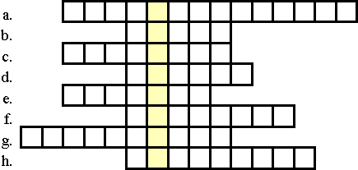

a. jedná se o popis osobnosti a dělíme ji na přímou a nepřímou
b. v kriminalistice bývá potřebný velmi podrobný
c. týká se události, která se stane
d. jde o výměnu názorů na dílčí problém, má neoficiální ráz
e. jde o zhodnocení nejčastěji uměleckého díla
f. píšeme ji, když nejsme s něčím spokojeni
g. objednáváme si zboží z katalogu
h. ústně přednesený výklad, vysvětlujeme určitou problematiku

